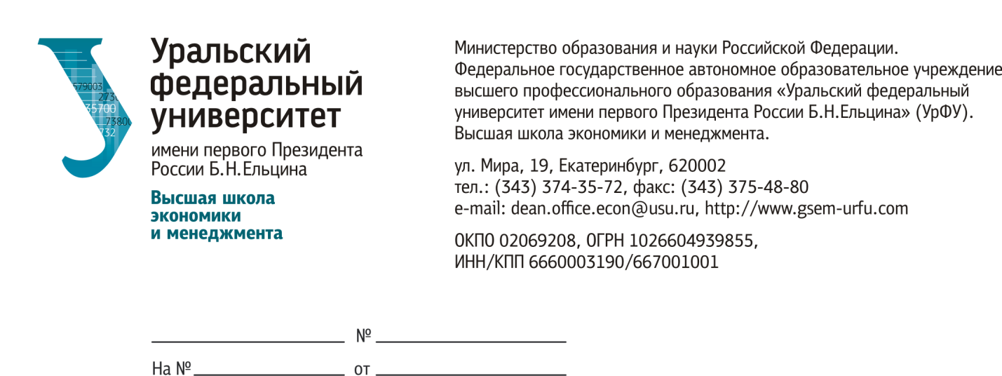

**ИНФОРМАЦИОНОЕ ПИСЬМО**

**20-22 апреля 2017 года** в Высшей школе экономики и менеджмента Уральского федерального университета им. первого Президента России Б.Н. Ельцина состоится **Международная конференция студентов и молодых ученых «Весенние дни науки ВШЭМ».**

К участию в конференции приглашаются экономисты, финансисты, математики, управленцы, специалисты в области бизнес-информатики, студенты, магистры, аспиранты и молодые ученые.

На конференции запланировано проведение серии методических научных семинаров по прикладной экономике и **одиннадцати тематических секций:**

1. «Актуальные вопросы международного менеджмента»;

2. «Актуальные вопросы развития учетно-аналитической и контрольной системы современных предприятий»;

3. «Девелопмент недвижимости»;

4. «Изменение экономического потенциала России в условиях санкционного давления»;

5. «Математика и информатика в решении прикладных задач в экономике, экологии и социологии»;

6. «Налоговое и таможенно-тарифное регулирование экономических процессов»;

7. «Современные тенденции мировой экономики и международного бизнеса»;

8. «Управление развитием территории»;

9. «Цивилистика: от прошлого к современности»;

10. «Эконометрические и статистические методы анализа экономических процессов»;

11. «Экономика и управление бизнес-процессами в промышленности».

**ДЛЯ УЧАСТИЯ В КОНФЕРЕНЦИИ**

**Заявки на участие в секциях и круглых столах следует подавать на сайте Высшей школы экономики и менеджмента УрФУ** http://gsem.urfu.ru/ на странице конференции или по прямой ссылке: <https://goo.gl/forms/z5H79CEwBd8Nu9ry1> **до 24 марта 2017 года для участия с докладом и до 14 апреля 2017 года для участия без доклада.**

Для регистрации **с докладом необходимо:**

- заполнить форму регистрации <https://goo.gl/forms/z5H79CEwBd8Nu9ry1>

- направить на эл. почту [**conf.ekb2@gmail**](mailto:conf.ekb2@gmail) (в теме письма необходимо указать "СТАТЬЯ ДЛЯ МОЛОДЕЖНОГО СБОРНИКА") **полный текст статьи** для включения в сборник (пример оформления статьи в Приложении 1 к этому письму); **скриншот заключения системы Антиплагиат**. Статья должна обладать уровнем оригинальности не менее 80% (доступ к системе есть на кафедрах ВШЭМ.

По итогам конференции будет подготовлено **два Сборника докладов конференции**, один из них будет издан ВШЭМ УрФУ в электронном виде и зарегистрирван в РИНЦ.

За включение статьи в сборник материалов **взносы с авторов не взимаются.**

**Решение о включении докладов в Сборник докладов конференции, который будет зарегистрирован в РИНЦ, будет принято до 17 апреля 2017 года** на основании экспертизы, проводимой заведующими кафедр, курирующими работу тематических секций, инициаторами секций с привлечением членов организационного комитета.

**Доклады, которые не были представлены на конференции, не рассматриваются для публикации.**

**Технические требования к оформлению публикации:**

* в правом верхнем углу страницы указывается Ф.И.О. автора/группы авторов, место учебы (полное название организации) и группа, электронная почта, город и страна;
* ниже посредине страницы – название (все буквы прописные, жирный шрифт, без сокращений);
* Индекс УДК – слева под названием доклада;
* далее (через пустую строку) – аннотация (не более 50 слов);
* далее (через пустую строку) – ключевые слова;
* ниже через одну строку – текст материалов;
* в конце статьи (после библиографического списка) сведения об авторах (ФИО, место учебы (полное название организации) и группа, электронная почта, город и страна), название статьи, аннотация, ключевые слова дублируются на английском языке.

Шаблон для оформления статьи прикреплен в прил.1

**Технические требования к оформлению текста**:

* Объем до 10 тыс. знаков (включая пробелы, в формате Word 2003)
* Шрифт TimesNewRoman, кг 14, междустрочный интервал – 1, поля: 2,0 см с каждой стороны. Номер страницы – внизу посередине каждой страницы.
* Рисунки должны быть сгруппированы как один объект.
* Все рисунки и таблицы необходимо сопровождать названием: таблицы должны иметь заголовки, размещаемые над полем таблицы по центру, а каждый рисунок – подрисуночную надпись (по центру).
* Формулы и математические символы необходимо подавать шрифтом TimesNewRoman, кг 14.
* Литературные источники, цитируемые или используемые в докладе, должны быть пронумерованы в порядке их упоминания в тексте.
* Ссылки на источник следует давать в квадратных скобках.
* Список литературных источников необходимо приводить в конце статьи или тезисов библиографическим списком источников на языке оригинала. Включение в библиографический список источников, ссылки на которые по тексту отсутствуют, недопустимо.

**Контакты:**

Озерова Екатерина [ekaterina.ozerova@urfu.ru](mailto:ekaterina.ozerova@urfu.ru)

тел. 375-94-92

**Предварительный перечень секций:**

1. Секция «Актуальные вопросы международного менеджмента», руководитель Ружанская Л.С., заведующий кафедрой теории и практики менеджмента, д.э.н., доцент.

2. Секция «Актуальные вопросы развития учетно-аналитической и контрольной системы современных предприятий», руководитель Юрьева Л.В., профессор кафедры учета, анализа и аудита.

3. Секция «Девелопмент недвижимости», руководитель Дэви Ю.М., старший преподаватель кафедры экономики и управления строительством и рынком недвижимости.

4. Секция «Изменение экономического потенциала России в условиях санкционного давления», руководитель Киселева П.С., старший преподаватель кафедры экономической теории и экономической политики;

5. Секция «Математика и информатика в решении прикладных задач в экономике, экологии и социологии», руководители Берг Д.Б., профессор д.ф.-м.н., Медведев М.А., к.э.н.

6. Секция «Налоговое и таможенно-тарифное регулирование экономических процессов», руководитель Майбуров И.А., заведующий кафедрой финансового и налогового менеджмента, д.э.н., профессор.

7. Секция «Современные тенденции мировой экономики и международного бизнеса», руководитель Фролова Е.Д., д.э.н., профессор кафедры Международной экономики

8. Секция «Управление развитием территории», руководитель Степанова Н.Р., доцент, к.т.н., доцент экономики и управления строительством и рынком недвижимости.

9. Секция «Цивилистика: от прошлого к современности», руководитель Шаблова Е.Г., заведующий кафедрой правового регулирования экономической деятельности, д.ю.н., профессор.

10. Секция «Эконометрические и статистические методы анализа экономических процессов», руководитель Мариев О.С., заведующий кафедрой эконометрики и статистики, к.э.н, доцент.

11. Секция «Экономика и управление бизнес-процессами в промышленности», руководитель Кельчевская Н.Р., заведующий кафедрой экономики и управления на металлургических и машиностроительных предприятиях, д.э.н., профессор.

Приложение 1.

Пример оформления публикации для сборника трудов конференции

**Фамилия Имя Отчество**

Должность (студент N курса/доцент/зав.кафедрой),

Высшая школа экономики и менеджмента,

ФГАОУ ВПО «УрФУ имени первого Президента России Б.Н.Ельцина»

e-mail:

г.Екатеринбург, Россия

**ЗАГОЛОВОК**

УДК

*Аннотация:*

Текст аннотации.

*Ключевые слова:*

Перечисление ключевых слов через запятую.

Текст доклада

**СПИСОК ИСПОЛЬЗОВАННЫХ ИСТОЧНИКОВ**

**Имя Фамилия на англ.языке**

Должность на англ.языке,

Graduate School of Economics and Management,

Ural Federal University named after the first President of Russia Boris Yeltsin

e-mail:

Ekaterinburg, Russia

**ЗАГОЛОВОК НА АНГЛ. ЯЗЫКЕ**

*Abstract:*

Текст аннотации на англ.языке.

*Keywords:*

Перечисление ключевых слов на англ. языке через запятую.